**现有流程简介**

现有流程，客户输入数据，按主题拆分为 申请单，app爬虫，银联三个关系型数据，传给负责tidy化数据的R包进行处理，处理结果分别保存在 tidyed_applyform, tidy_msgr ,tidy_unionpay 三个库中，每个库可以有多张表。

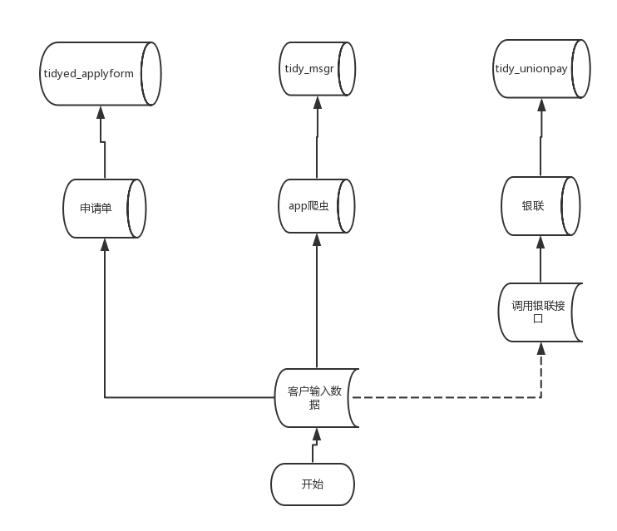

目前：

tidyed_applyform 库包含表：

tidyed_applyform

tidy_msgr 库包含表：

callrec  通话记录表

contacts_mobile_name_dic  电话号码与姓名映射表

contacts_tel_tidy  联系人表

sms     短信记录表

tidy_unionpay 库包含：

reshap_unionpay_pastnthmonth

unionpay  银联数据标准表